# TcpDump和fio

1. tcpdump：

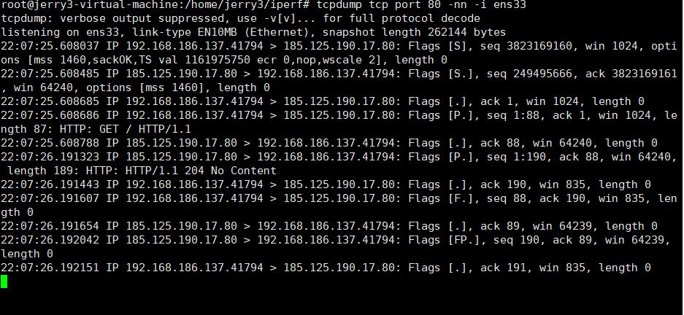

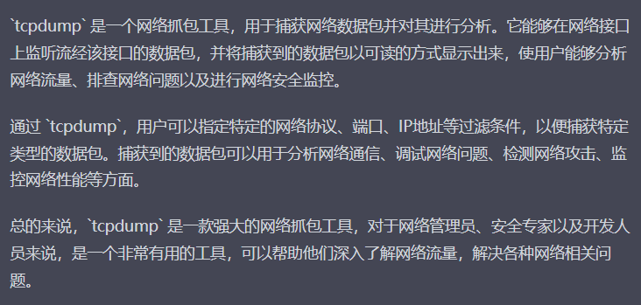

1. Fio

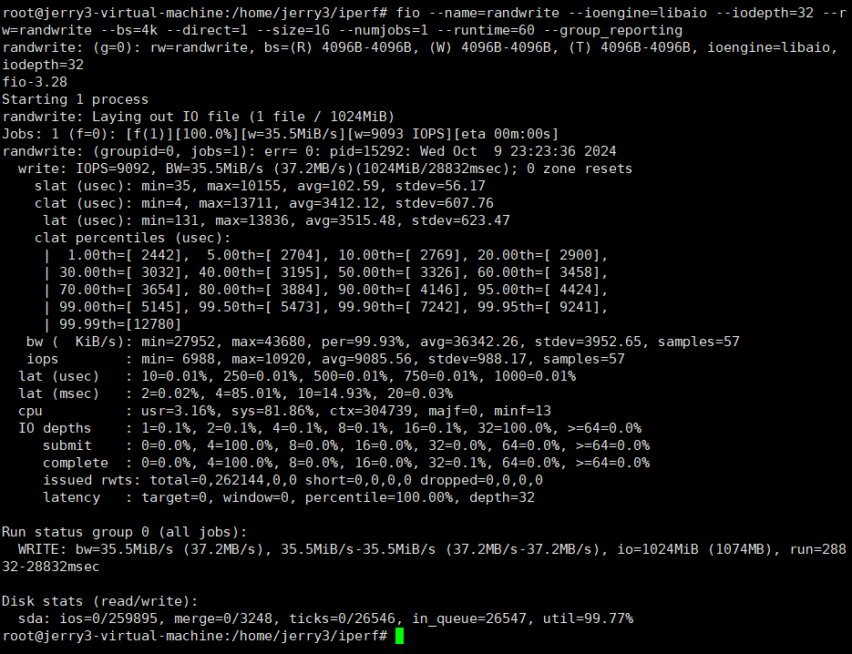

fio --name=randwrite --ioengine=libaio --iodepth=32 --rw=randwrite --bs=4k --direct=1 --size=1G --numjobs=1 --runtime=60 --group_reporting

##

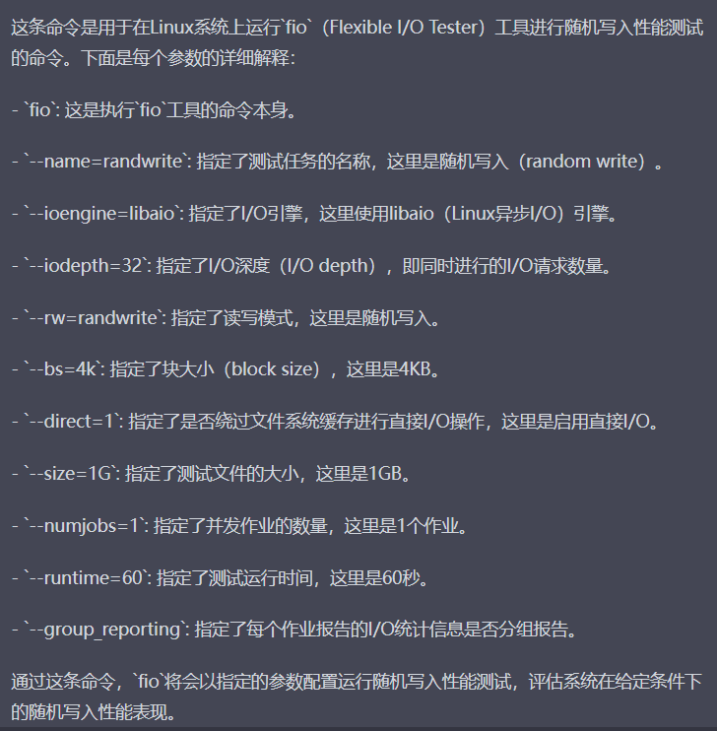

///////////////////////////////////////////////////////////////////////////////////////////////////////////////////////

fio --name=randwrite --ioengine=io_uring --iodepth=32 --rw=randwrite --bs=4k --direct=1 --size=1G --numjobs=4 --runtime=60 --group_reporting

##4 个读写流程，块大小 4k，随机写，文件大小 1G，运行时间 60S，io 方式是 io_uring

/////////////////////////////////////////////////////////////////////////////////////////////////////////////////

fio -numjobs=4 -bs=4k -rw=randwrite -size=1G -name=test -group_reporting -filename=./io.tmp -runtime=60 --ioengine=psync

##4 个读写流程，块大小 4k，随机写，文件大小 1G，运行时间 60S，io 方式是 psync

///////////////////////////////////////////////////////////////////////////////

fio -numjobs=4 -bs=4k -rw=randwrite -size=1G -name=test -group_reporting -filename=./io.tmp -runtime=60 --ioengine=libaio

##4 个读写流程，块大小 4k，随机写，文件大小 1G，运行时间 60S，io 方式是 aio